През месец май се проведе Петият национален конкурс „Мадарският конник – символ на историческото минало и европейското бъдеще на България“.
Румяна Григорова Радева от IV^{б} клас спечели първо място в раздел проза с творбата си „Мадарският конник“.
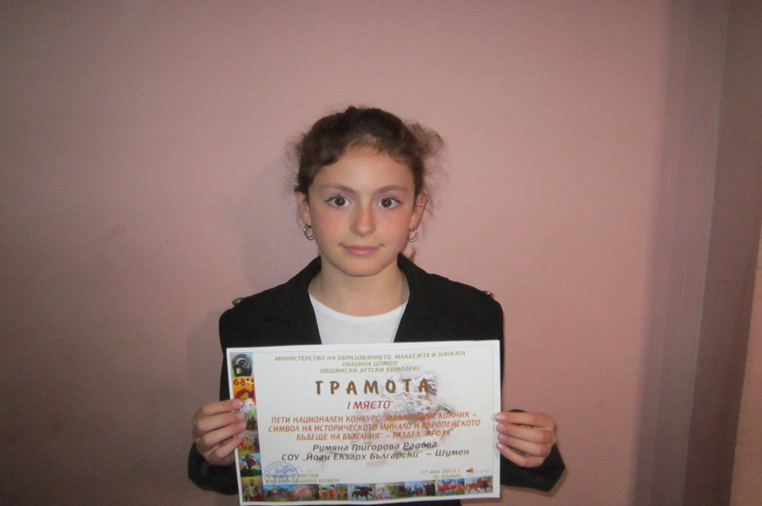

Мадарският конник
Мадарският конник – велико каменно изображение!
Той носи векове наред нашата свобода. В него е събрана силата на нашия, българския народ.
Неговите сълзи не личат, защото той никога не е плакал! Той е криел цялата тъга в душата си и тя се е превръщала в мощ, излъчвана от лицето му. Мощ, изпълнила с вяра сърцето му.
Коннико, ти никога не си се огорчавал! Ти винаги си бил горд!
Пътувал си векове наред. Ти си бил и ще бъдеш в българското сърце!
Присъствал си във всяка война. Давал си сила на всеки българин, борил се за свобода.
Издигаш се все така войнствен, силен, дълголетен и безсмъртен! Ти ще пътуваш още векове наред. В сърцето на всеки един българин.
Коннико, ти каменно изображение ли си или си сърцето на България?!

